**Муниципальное бюджетное дошкольное образовательное учреждение**

**детский сад комбинированного вида № 34 «Дюймовочка»**

Консультация для родителей

**«Развитие мелкой моторики, через организацию пальчикового театра».**

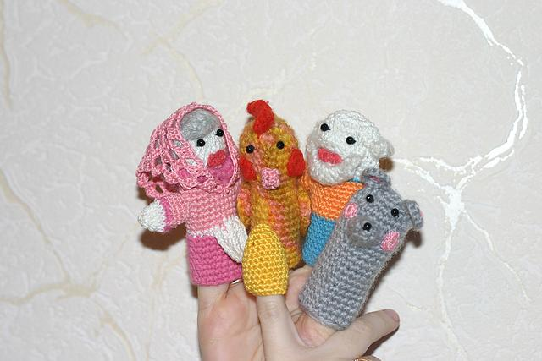

Подготовила:

Мухамадеева Л.Р.

**Нижневартовск**

# Мелкая моторика рук - это разнообразные движения пальчиками и ладонями. Крупная моторика - движения всей рукой и всем телом. Работа по развитию мелкой и общей моторики позволит улучшить и ускорить не только развитие мелкой моторики рук, но и речевое развитие у детей раннего дошкольного возраста; улучшить качество речи, четкость звуков и расширить словарный запас; вызовет у детей интерес к познанию нового и интересного. Поэтому тренировку пальцев рук, то есть развитие мелкой моторики, следует начинать как можно раньше, особенно у детей с общим недоразвитием речи. Конечно, развитие мелкой моторики - не единственный фактор, способствующий развитию речи. Если у ребёнка будет прекрасна, развита моторика, но с ним не будут разговаривать, то и речь ребёнка будет не достаточно развита. То есть необходимо развивать речь ребёнка в комплексе много и активно общаться с ним в быту, вызывая его на разговор, стимулируя вопросами, просьбами. Необходимо читать ребёнку, рассказывать обо всём, что его окружает, показывать картинки, которые дети с удовольствием рассматривают. И плюс к этому, развивать мелкую моторику. **Мелкую моторику рук развивают:**

# **Пальчиковый театр** с использованием стихов, песенок, потешек и народных сказок;

# Пальчиковая гимнастика; Массаж с растиранием пальчиков и массажёрами для рук;

# Народные игры с ладошками;

# Игры с природным материалом;

# пальчиковый театр - это увлекательная дидактическая игра, которая:

# стимулирует развитие мелкой моторики;

# знакомит ребенка с такими понятиями как форма, цвет, размер;

# помогает развивать пространственное восприятие (понятия: справа, слева, рядом, друг за другом и т.д.);

# развивает воображение, память, мышление и внимание;

# помогает развивать словарный запас и активизирует речевые функции;

# формирует творческие способности и артистические умения;

# знакомит с элементарными математическими понятиями;

# Пальчиковый театр - это волшебный мир, в котором ребенок радуется, играя, а, играя, познает окружающий мир. С первых месяцев жизни вместе с колыбельными песенками, потешками и прибаутками ребенок знакомится и с волшебным миром сказок. Из сказок дети черпают представления о времени и пространстве, о связи человека с природой, о добре и зле, о храбрости, стойкости, хитрости. Пальчиковый театр - это уникальная возможность расположить сказку на ладошке у ребенка, в которой он сможет занять, роль любого героя. Пальчиковые театры очень хороши для театрализованной деятельности. Театрализованные игры создают эмоциональный подъем, повышают жизненный тонус ребенка, участвуя в домашнем спектакле, ребенок чувствует себя раскованно, свободно. Пальчиковый театр - это прекрасный материал для развития у детей воображения, мышления и речи. Пальчиковый театр способствует развитию мелкой моторики. В ходе игр дети, повторяя движения взрослых, активизируют моторику рук. С помощью этого вырабатывается ловкость, умение управлять своими движениями, концентрировать внимание на одном виде деятельности. Пальчиковый театр незаменим для работы с детьми с особенностями развития: Игры с маленькими героями позволяют стимулировать речевую активность, так как вся теплота, самобытность, яркость, вложенная автором в фигурку, вовлекает ребенка в сказочный мир, помогая снять различные блоки. Игра является для ребенка естественным средством самовыражения, а использование символических материалов помогает ему дистанцироваться от проблемных (трудных) ситуаций. Пальчиковый театр - отличный помощник в общении с ребенком! Пальчиковые куклы "оживая" на пальце не дадут Вам соскучится, и составят компанию во время прогулки, посещения поликлиники или в дороге. Пальчиковые куклы не займут много места в маминой сумочке и помогут развлечь малыша. Уникальность пальчикового театра состоит еще в том, что это авторские творения ручной работы. Пальчиковые куклы сделанные с душой и несут в себе творческую энергию, которая способна передаваться тому, кто держит их в руках.

# для детей в возрасте 1-2 года *(на примере сказки «колобок»)*

# Сначала познакомьте ребенка с персонажами сказки. Предложите малышу рассмотреть и потрогать фигурки. Затем наденьте по очереди каждый персонаж себе на палец и опишите его.

# Познакомьте ребенка с названием каждого пальца на руке. Например, можно сказать так: «На указательном пальце у меня сидит колобок».

# Затем разыграйте перед малышом сказку. Наденьте персонажей себе на пальцы и скрестите руки в замок. Затем начинайте рассказывать сказку, поднимая пальцы с персонажами по ходу действия. Например, сказку «Колобок» можно начать рассказывать следующим образом. Поднимите вверх палец с персонажем «бабка». Скажите малышу о том, что сегодня этот герой будет выпекать колобка. Ритмично постукивайте друг о друга основаниями ладоней, не расцепляя пальцы. При этом говорите: «Это бабушка тесто замешивает». По такому же принципу обыграйте появление каждого персонажа.

# для детей в возрасте 2-5 лет *(на примере сказки «колобок»)*

# Поинтерисуйтесь у ребенка, помнит ли он сказку «Колобок». При необходимости напомните ему.

# Затем попросите ребенка выставить персонажей на столе по ходу их появления в сказке. При этом попросите ребенка дать характеристику каждому персонажу по принципу: «бабка - старая, добрая заботливая; колобок - круглый румяный, озорной» и т.д.

# Задайте ребенку вопросы по сказке. Например: «Почему бабка решила испечь Колобка; Почему он ушел от бабки и от деда; Кто встретился ему на пути»

# Затем разыграйте перед ребенком сказку с помощью пальчикового театра.

# Затем попросите ребенка самостоятельно разыграть перед вами сказку, используя пальчиковый театр. При необходимости пдсказывайте ему.

# C:\Users\Лилька\Desktop\Пальчики\Лиля (3).jpgC:\Users\Лилька\Desktop\Пальчики\Лиля (4).jpg

# Пальчиковый театр дает возможность родителям и воспитателям играть с малышами, радовать их и, вместе с тем развивать речь и мелкую моторику. Благодаря таким играм ребёнок получает разнообразные сенсорные впечатления, у него развивается внимательность и способность сосредотачиваться. Такие игры формируют добрые взаимоотношения между детьми, а также между взрослым и ребёнком. Персонажи и образы пальчиковых игр - паучок и бабочка, коза и зайчик, дерево и птица, солнышко и дождик - нравятся малышам с полутора-двух лет, дети с удовольствием повторяют за взрослыми тексты и движения. Одни пальчиковые игры готовят малыша к счёту, в других ребёнок должен действовать, используя обе руки, что помогает лучше осознать понятия выше и ниже, сверху и снизу, право и лево.

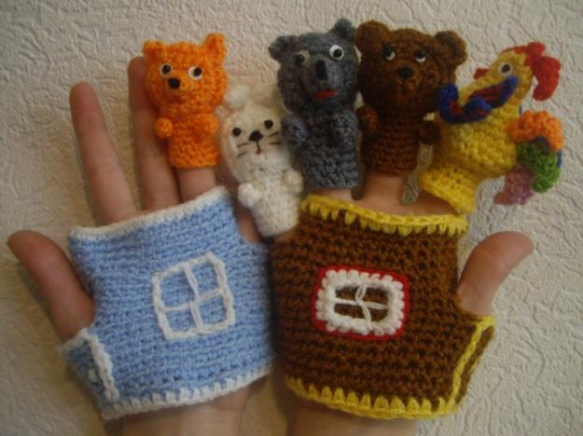

# Игры, в которых малыш ловит или гладит руку взрослого или другого ребёнка, хлопает его по руке или загибает пальцы партнёра по игре, важны для формирования чувства уверенности у ребёнка. Некоторые игры, в которых пальчики называются по очереди или действуют поочерёдно, напоминают маленькие сказочки (например, "Два толстых поросёнка", "Два рыжих таракана", "Краб") и выполнить их самостоятельно могут дети 4-5 лет, а более маленьким должны помогать взрослые. Произносить тексты пальчиковых игр взрослый должен максимально выразительно: то повышая, то понижая голос, делая паузы, подчёркивая отдельные слова, а движения выполнять синхронно с текстом или в паузах. Малышам трудно проговаривать текст, им достаточно выполнять движения вместе со взрослым или с его помощью. Для некоторых игр можно надевать на пальчики бумажные колпачки или рисовать на подушечках пальцев глазки и ротик. Пальчиковый театр побуждает малышей к творчеству и в том случае, когда ребёнок придумывает к текстам свои, пусть даже не очень удачные движения, его следует хвалить и, если возможно, показать свои творческие достижения, например, папе или бабушке. Наибольшее внимание ребёнка привлекают пальчиковые игры с пением. Синтез движения, речи и музыки радует малышей и позволяет проводить занятия наиболее эффективно; можно пропевать предложенные тексты на любую подходящую мелодию

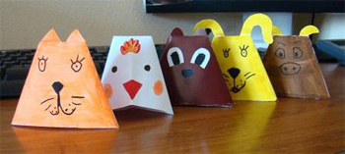

Пальчиковый кукольный театр из бумаги:  
К изготовлению пальчикового кукольного театра из бумаги можно и нужно привлечь малыша. Процесс создания фигур из бумаги может оказаться для него чрезвычайно интересным. В зависимости от возраста доверьте ему те задания, с которыми он справится: складывать бумагу, приклеивать ушки, закрашивать или рисовать мордочки и лица - любое из этих занятий доставит малышу много радости, если Вы сами с увлечением и радостью будете мастерить вместе с ним.   
  
Делаем персонажей.  
Для этого нам понадобится: белая или цветная бумага и/или картон (для одной фигурки - половинка листа формата А4), ножницы, клей, цветные карандаши и/или фломастеры.  
Складываем из бумаги фигурку по схеме, хорошенько проглаживая каждый сгиб.   
  
Шаг 1: Согнуть квадрат пополам.  
  
  
Шаг 2: Сложить лист по линии сгиба,  
прогладить и развернуть обратно.  
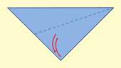  
  
Шаг 3: Загнуть угол по линии сгиба.  
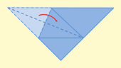  
  
Шаг 4: Загнуть другой угол.  
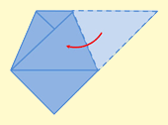  
  
Шаг 5: Загнуть один из нижних уголков  
по линии сгиба, вложить его в «кармашек».  
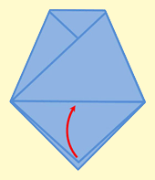  
  
Шаг 6: Перевернуть фигурку и  
загнуть второй уголок по линии сгиба.  
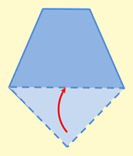  
  
Шаг 7: Вот что должно получиться.  
    
  
Теперь вырезаем и приклеиваем фигурке ушки, рожки, хвостик и т.д. (в зависимости от персонажа).  
Остается фигурку раскрасить и нарисовать мордочку (или сделать глазки и носик из цветной бумаги).  
Можно сделать персонажей из разных по плотности материалов: пусть зайчик у Вас будет из простой бумаги (он ведь такой нежный и беззащитный), а медведя сделайте из картона. Лису можно сделать из оранжевой бумаги, а вот собачку будет интересно раскрасить самим (нарисовать ей пятнышки, например).   
  
Займемся декорациями.   
Для некоторых сказок нужны декорации.  
Домик лучше сделать плоским из картона. Вырежьте для него две опоры; сделайте два надреза внизу домика; вставьте опоры препендикулярно домику.  
Репку также легко вырезать из белого картона и раскрасить.  
Обстановку комнаты из сказки «Три медведя» можно «позаимствовать» у кукол или нарисовать.   
  
Представление начинается.   
Расставьте декорации. Нарисуйте афишу. Сделайте билеты (можно просто ставить детскую печать или отпечаток детского пальчика, раскрашенного фломастером на кусочке бумаги). Соберите зрителей (родственников, кукол, мягких игрушек). Моя дочка с удовольствием показывала спектакли перед машинками.   
  
Все готово!   
Звучит третий звонок...   
Спектакль начинается...   
  
Нет предела фантазии. Чем оригинальнее и разнообразнее будет Ваш театр, тем интереснее и полезнее будет ребенку в него играть.